《忆山河》部曲阵型介绍
在《忆山河》中，部曲在出发前可以选择不同的阵型，每种阵型所发挥的战斗力与防御力也会有所不同。当部曲所选择的阵型与部曲的兵种不一致时，部曲兵法触发与联动概率则不生效，所以玩家们在部曲出发前应当选择合适的阵型，以此来爆发更强大的战斗力。玩家可在配兵界面中的部曲信息中为部曲选择阵型。

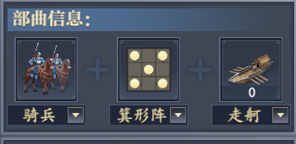
部曲阵型分为八种。第一种为鱼鳞阵，利于枪兵系兵法以及谋略系兵法发动的战斗阵型，枪兵系兵法与谋略系兵法触发概率＋5%。
方圆阵：利于盾兵系兵法发动及降低战损的战斗阵型，盾兵系兵法触发概率＋5%，士兵阵亡降低5%。
长蛇阵：利于盾兵系兵法发动及急行军的战斗阵型，枪兵系兵法触发概率＋5%，行军速度增加10点。
鹤翼阵：利于盾兵系兵法以及谋略系兵法发动的战斗阵型，盾兵系兵法与谋略系兵法触发概率＋5%。

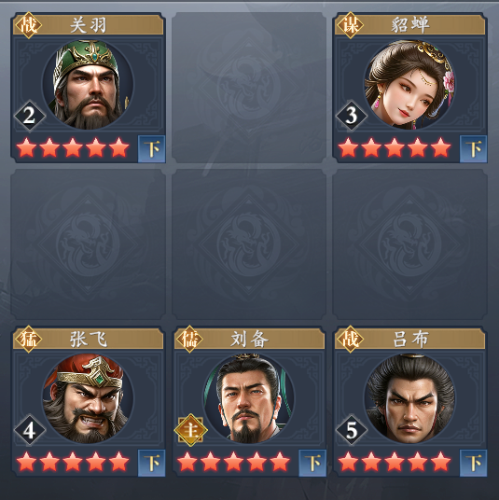
锥形阵：利于骑兵系兵法发动及奇袭夺城的战斗阵型，枪兵系兵法触发概率＋5%，破坏力增加10点。
锋矢阵：利于骑兵系兵法以及谋略系兵法发动的战斗阵型，骑兵系兵法与谋略系兵法触发概率＋5%。
雁型阵：利于弓兵系兵法发动及攻城的战斗阵型，枪兵系兵法触发概率＋5%，对城防军造成伤害增加20点。
箕型阵：利于弓兵系兵法以及谋略系兵法发动的战斗阵型，弓兵系兵法与谋略系兵法触发概率＋5%。

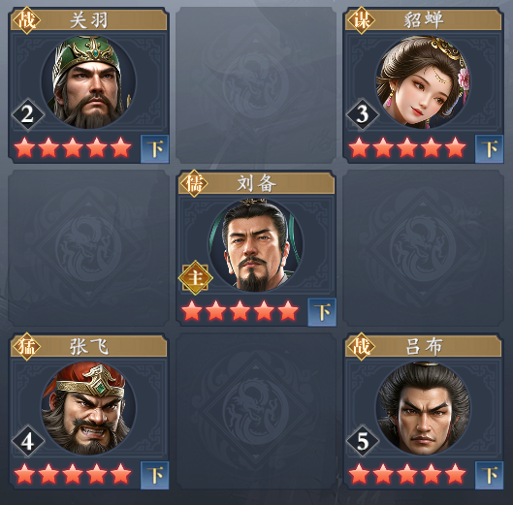
每种阵型所带来的加成也各不相同，玩家们根据当前所面临的战况可为自身的部曲选择合适的阵型，也会大大提高部曲的战斗力。

